Портфолио обучающегося ФКОУ ВО Кузбасский институт ФСИН России

Думлер Павел Андреевич
Курсант 45 учебной группы
4 курса набора 2016 года

Перечень индивидуальных образовательных достижений

Думлер Павел Андреевич
№ п/п | Вид образовательных достижений | Описание индивидуальных образовательных достижений | Подтверждение уровня (факта) индивидуальных образовательных достижений | Самооценка образовательных достижений (индекс ИОД) | Примечания
1 | 2 | 3 | 4 | 5 | 6
Достижения в освоении основной образовательной программы
(образовательная активность)
1 | Уровень успеваемости за весь период обучения | Сдача экзаменационной сессии за 3 семестра | Ведомость промежуточной аттестации ПА-1 | СБу =4,25 балла | СБу=119/28=4,25 балла, где  119- сумма оценок за экзамены, курсовые работы, практики, итоговый экзамен и защиту ВКР;  28 - количество оценок за экзамены, курсовые работы, практики, итоговый экзамен, защиту ВКР
 | Написание курсовой работы за 1 курс по дисциплине ТГП | На тему «властные институты и социальные нормы в первобытном обществе » | Оригинал курсовой работы и рецензия прилагается |  | Приложение 4,5
 | Написание курсовой работы за 3 семестр по дисциплине КПРФ | На тему «проблемы реализации конституционных прав обвиняемого на рассмотрение его дела судом» | Оригинал курсовой работы и рецензия прилагается |  | Приложение 6,7
 | Написание курсовой работы за 4 семестр по дисциплине УП | На тему «физическое и психическое принуждение как обстоятельство, исключающее преступность деяния» | Оригинал курсовой работы и рецензия прилагается |  | Приложение 8,9
 | Написание курсовой работы за 5 семестр по дисциплине | На тему «Защита нематериальных благ сотрудника ФСИН России» | Оригинал курсовой работы и рецензия прилагается |  | Приложение 10,11
 | Написание курсовой работы за 6 семестр по дисциплине  Уголовно-исполнительное право | На тему «Правовое регулирование исполнения и отбывания наказания в виде штрафа» | Оригинал курсовой работы и рецензия прилагается |  | Приложение 12,13
 | Индекс ИОД по освоению основной образовательной программы |  |  | 4,25 балла
Достижения в общественной жизни
(социальная активность)
1 | Принимал участие в турнире на призы генерал-майора в отставке Н.П. Качаева по сборке/ разборке ПМ 2016г. | Участник команды по сборке / разборке ПМ на приз генерала-майора в отставке Н.П. Качаева |  | 0,5 балла
2 | Принимал участие в КВН | Участник команды КВН | Заявка на участие прилагается и грамота за 2 место прилагается | 1 балл | Приложение 1
3 | Принимал участие в турнире на призы генерала-майора в отставке Н.П. Качаева по сборке/разборке ПМ 2017г. | Участник команды по сборке / разборке ПМ на приз генерала-майора в отставке Н.П. Качаева | Заявка на участие прилагается | 0,5 балла | Приложение 2
4 | Принимал участие в научном кружке по информационной безопасности | Слушатель | Рапорт на участие прилагается | 0,5 балла | Приложение 3
 | Индекс ИОД в общественной жизни |  |  | 2 балла
 | Итого суммарный индекс ИОД за весь период обучения |  |  | 6,1 баллов

приложение 1
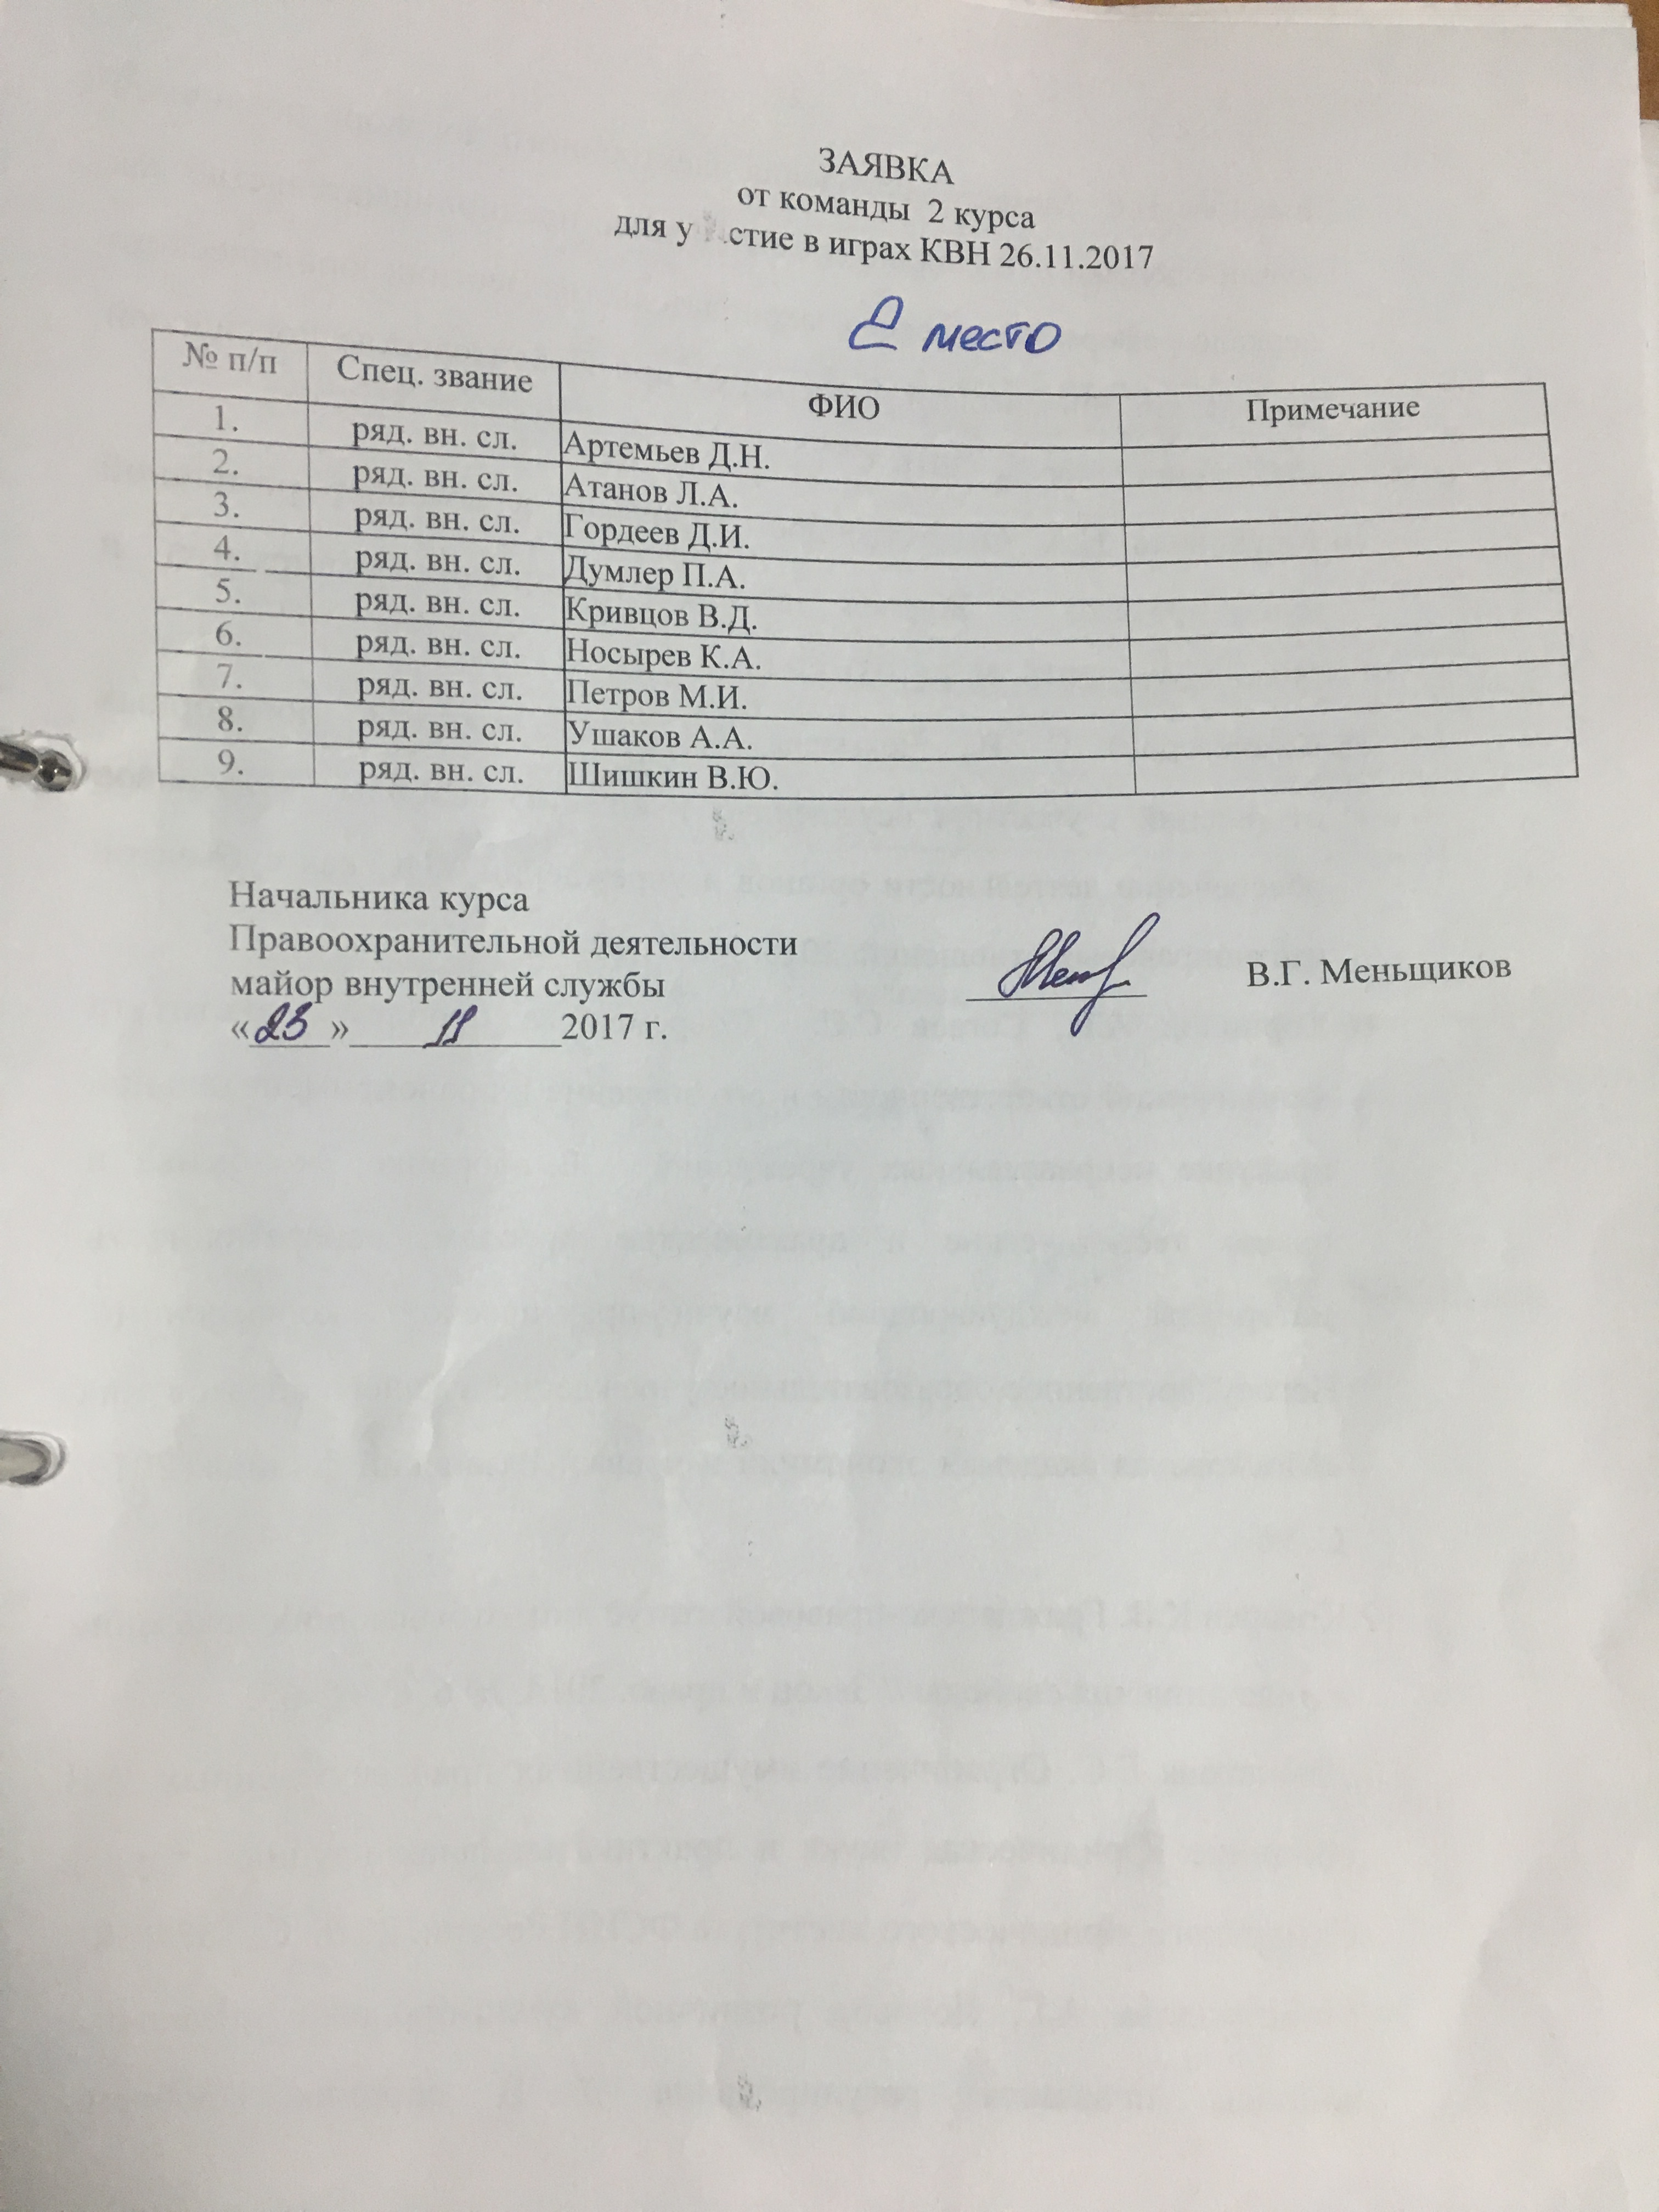
приложение 2
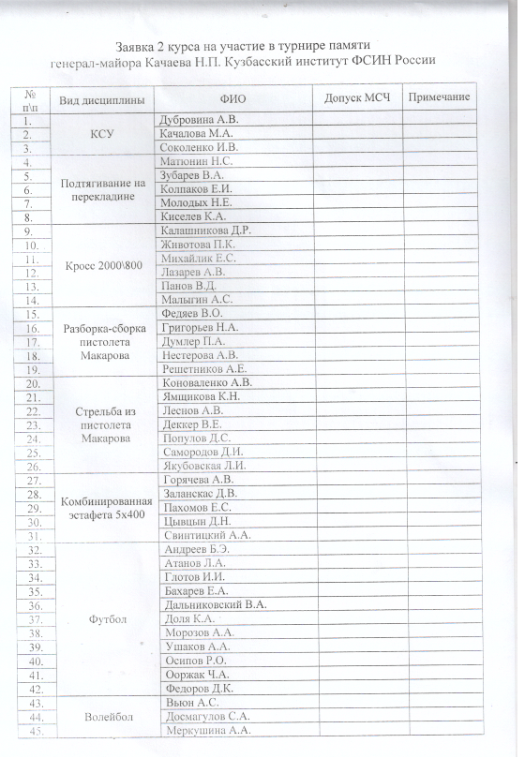

Приложение 3

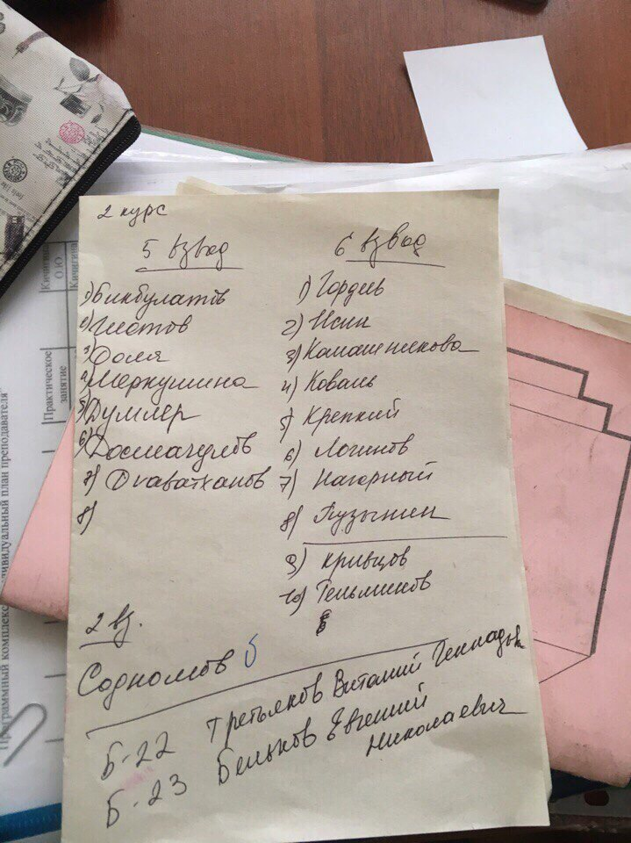

Приложение 4
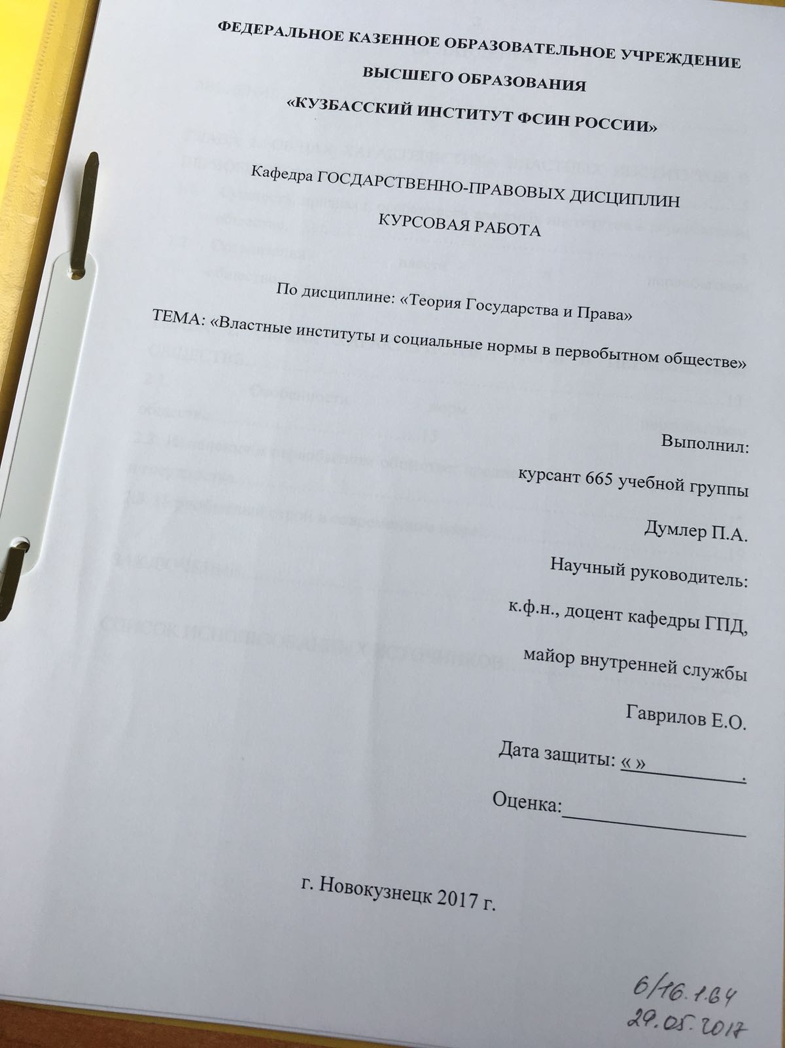

Приложение 5
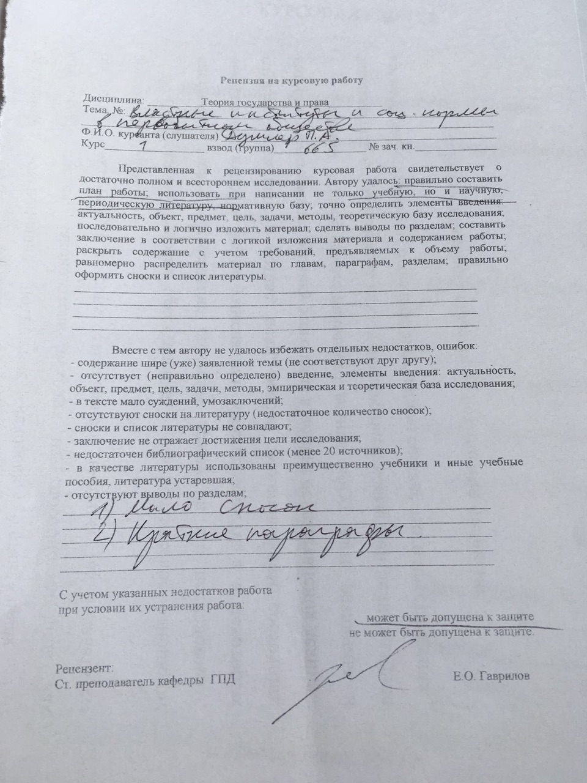

приложение 6
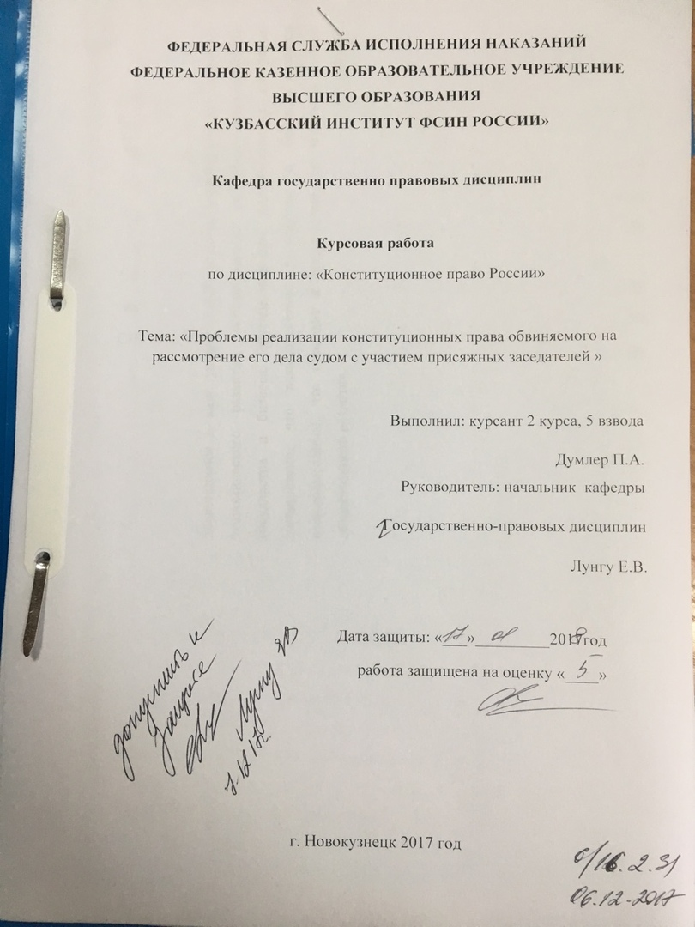

Приложение 7
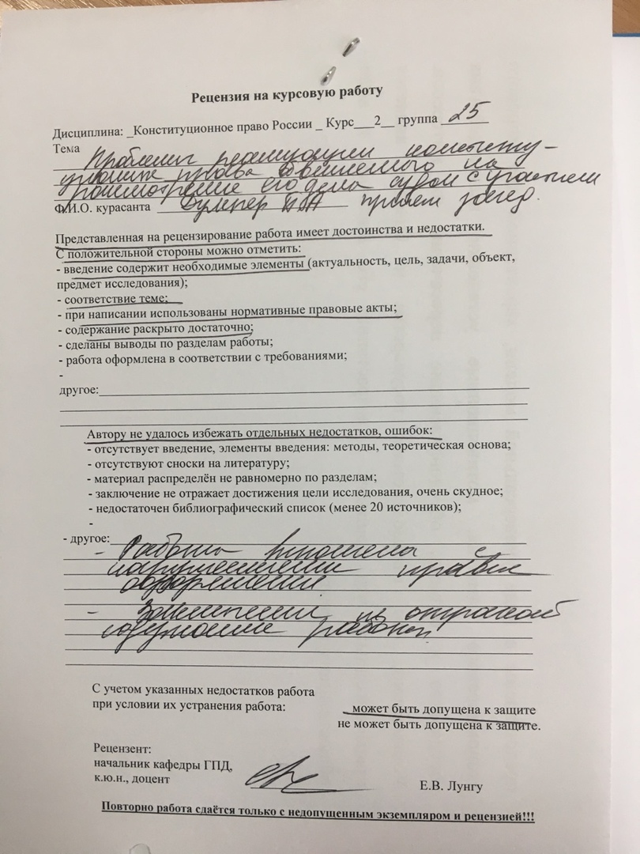

Приложение 8
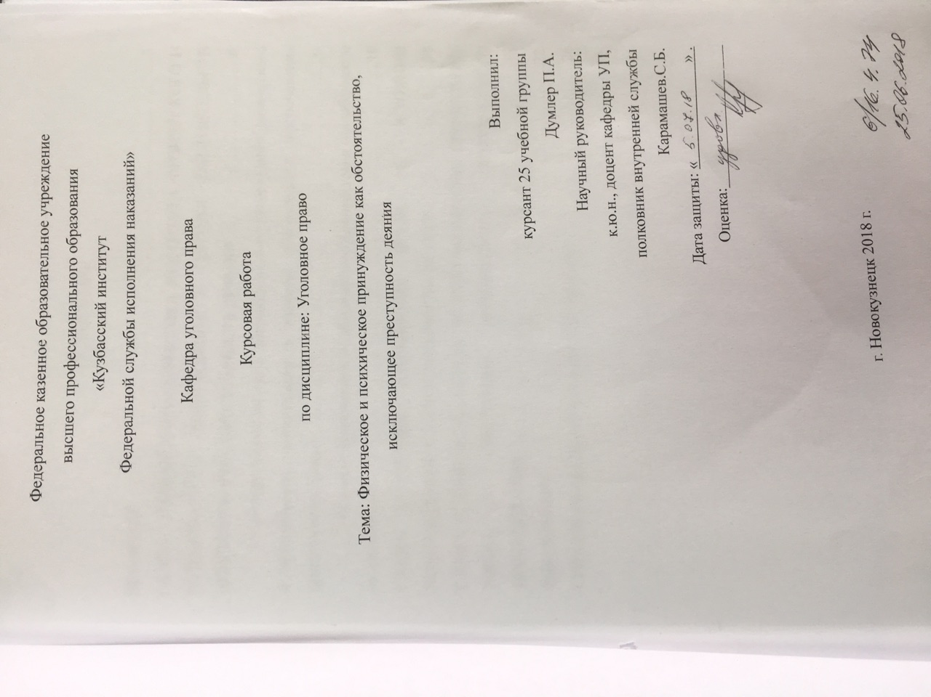

Приложение 9
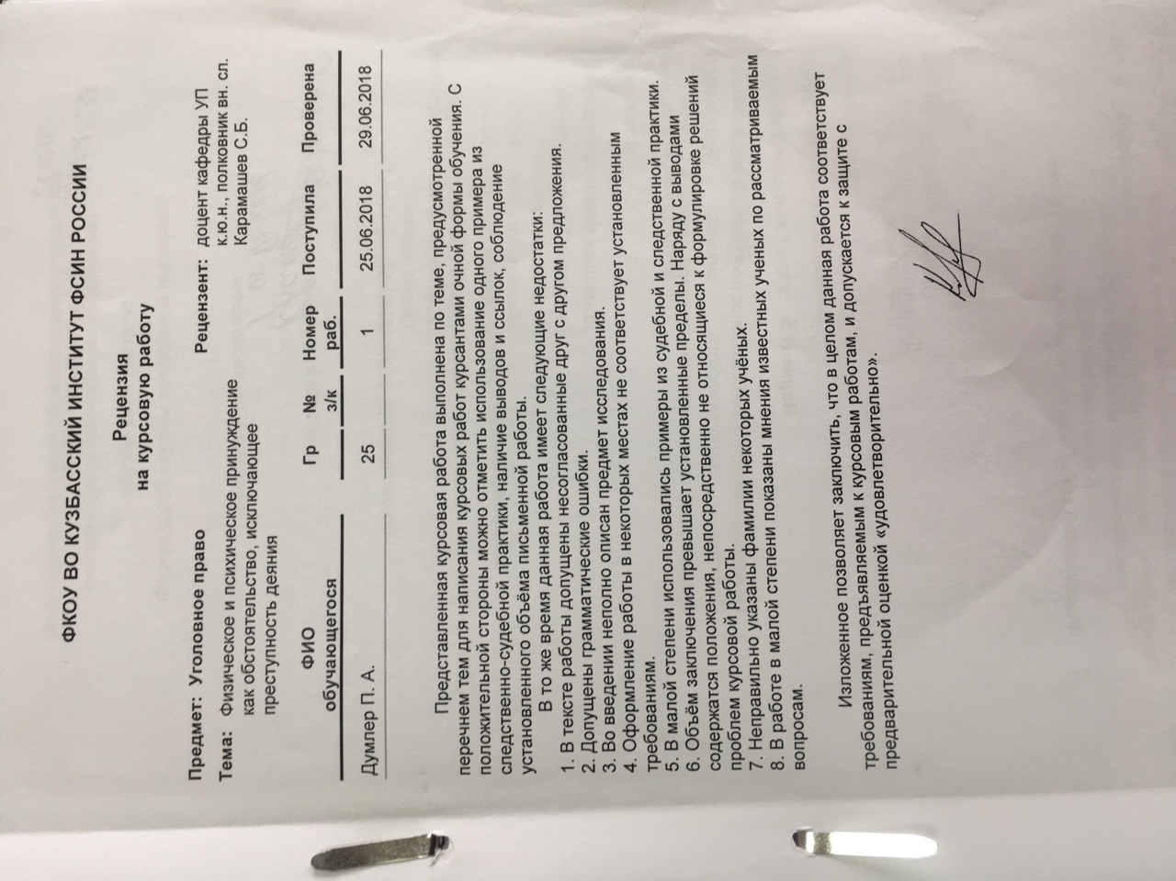

Приложение 10
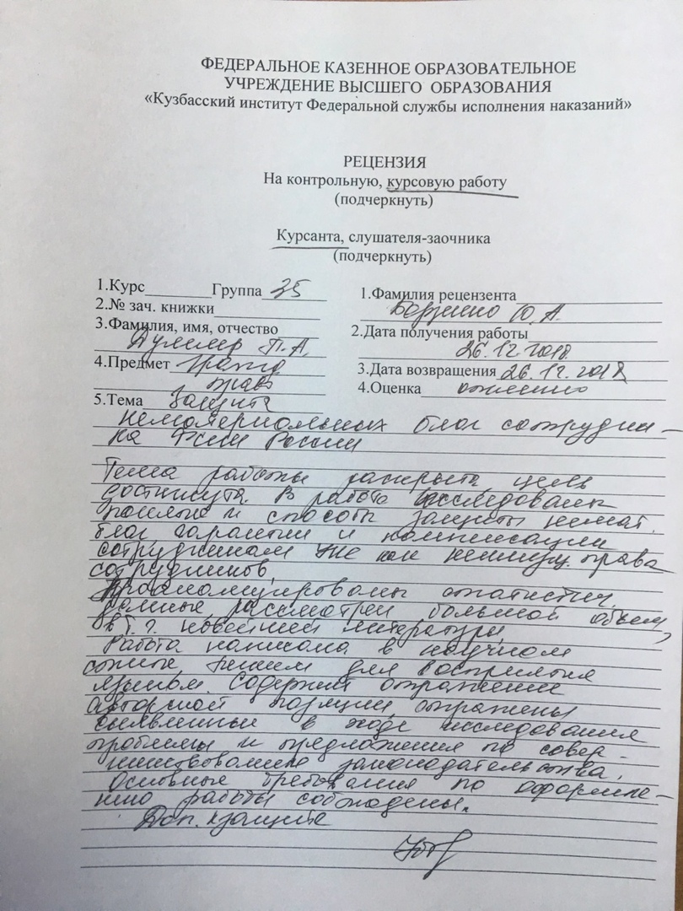

Приложение 11
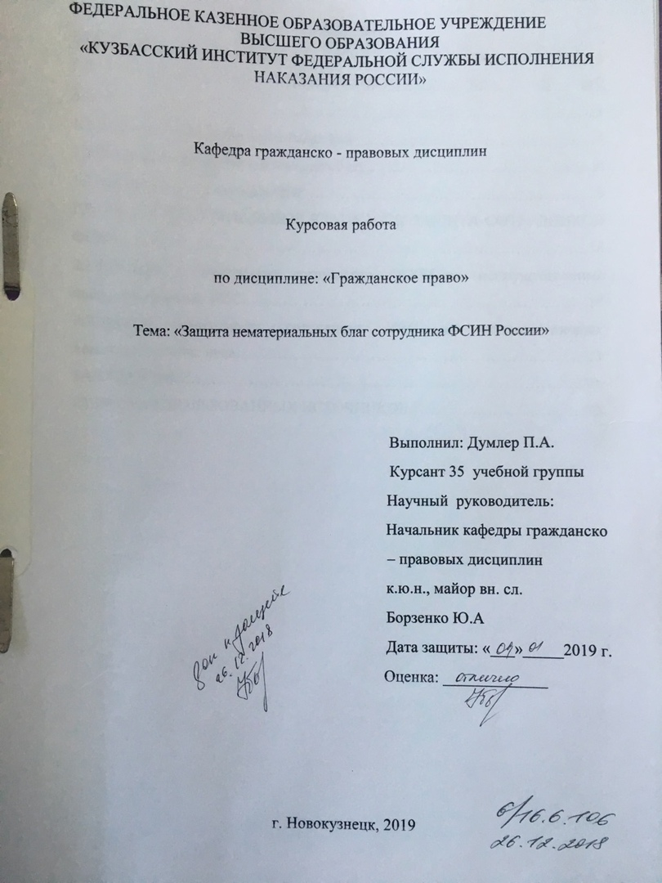
Приложение 12,
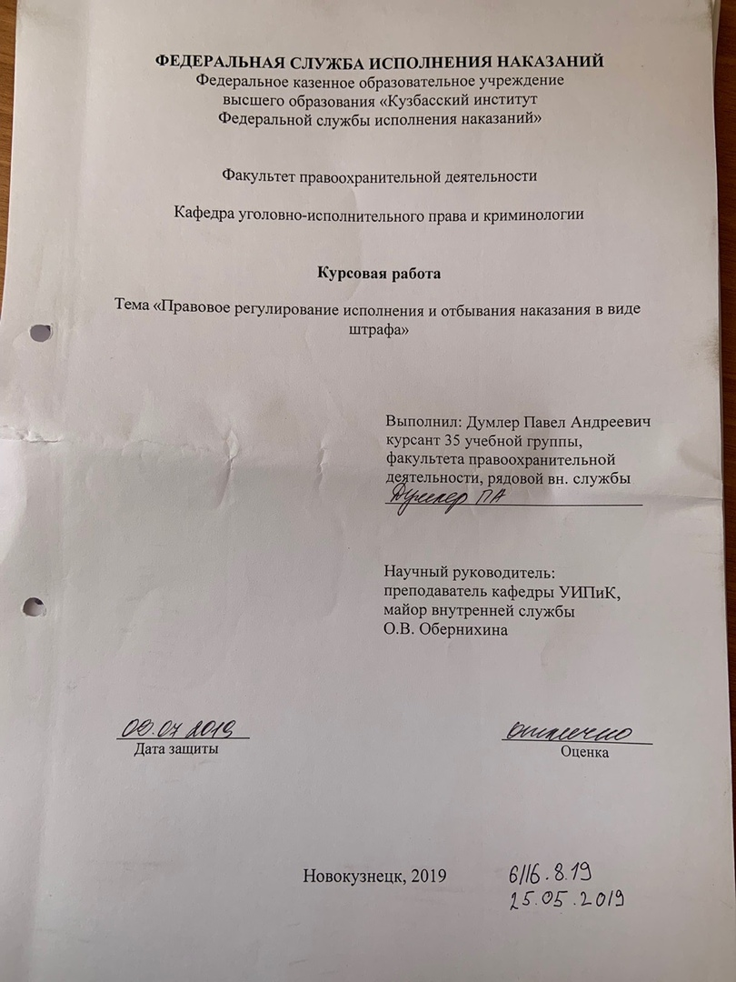
Приложение 13